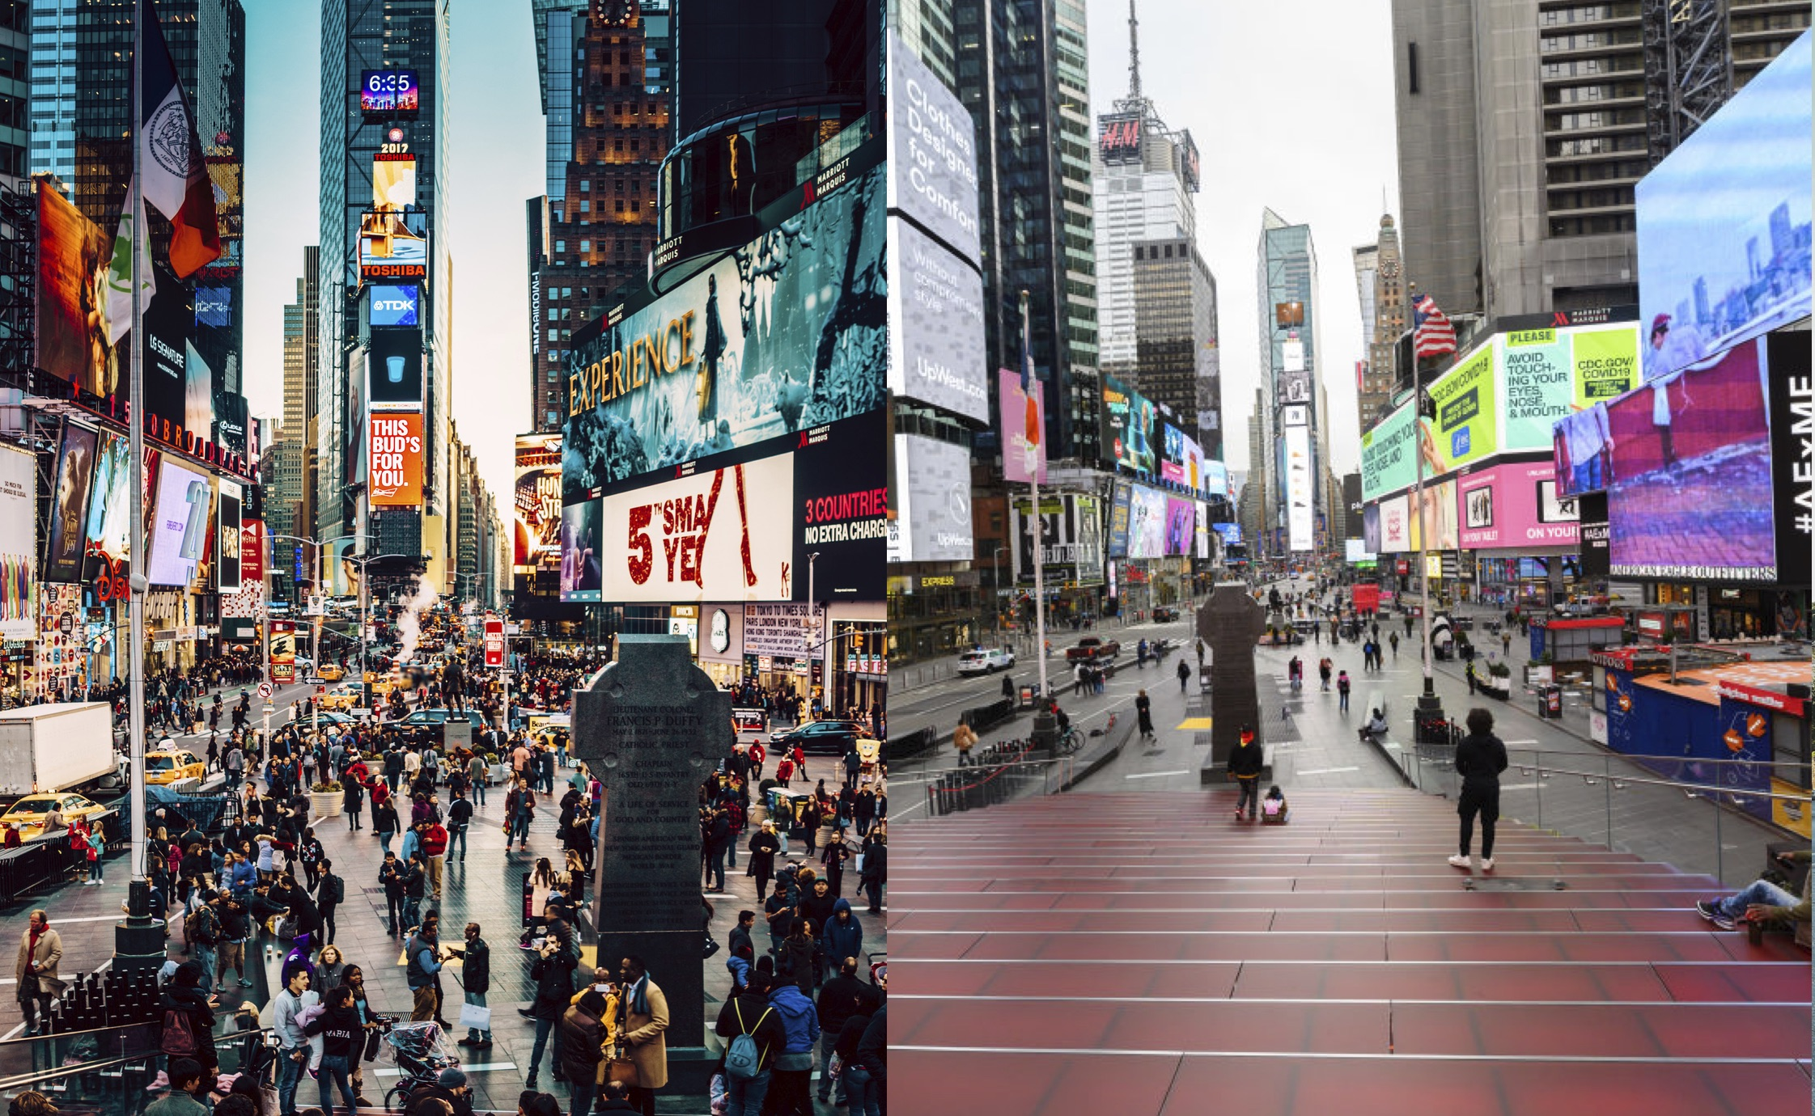

**COVID-19 und seine Auswirkungen**

Jonathan Poser 23.03.2020

**Social Distancing:** Wie man bereits auf dem obigen Bild unschwer erkennen kann, ist Social Distancing im Moment ei grosses Thema. Es ist immer noch kein Impfstoff erfunden worden, mit dem man Immun gegen das Virus wird, und Experten sagen, dass dies wahrscheinlich noch bis zu einem Jahr dauern wird, also sind die wirksamsten Wege sich zu schützen immer noch Hände waschen und soziale Kontakte möglichst einschränken. Ich habe dieses Bild ausgewählt weil ich denke, dass es die momentane Situation perfekt wiederspiegelt. Auf dem linken Bild sieht man wie der Times Sqare, einer der belebtesten Orte der Welt, vor der Coronakrise aussah, und auf dem rechten, ein Bild wie er zurzeit aussieht. Menschenleer. Die meiste Leute trauen sich nicht mehr auf die Strasse, und denen, die gerne noch draussen rumlaufen würden, wird es verboten. Alle öffentlichen Einrichtungen schliessen. Friseure, Restaurants, ja sogar die Schulen und Universitäten bleiben auf unbestimmte Zeit geschlossen. Dieses Bild zeigt die Angst, den Respekt, den die Leute vor der Pandemie haben. Und das zurecht. Die Spitäler in Italien kollabieren. Man muss dort entscheiden, wer ans Beatmungsgerät darf und somit wer überleben darf. Die Leute anderswo in Europa haben Angst, das es in Ihrem eigenem Land genau so schlimm werden könnte so wie es die Kurven sagen.